U24CS026 : JAY PATEL

Q-1.

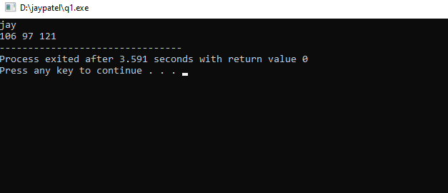

#include <stdio.h>

#include <string.h>

int main(){

char name[10];

scanf("%s",&name);

for(int i=0;i<strlen(name);i++){

printf("%d ",name[i]);

}

}

Q-2.

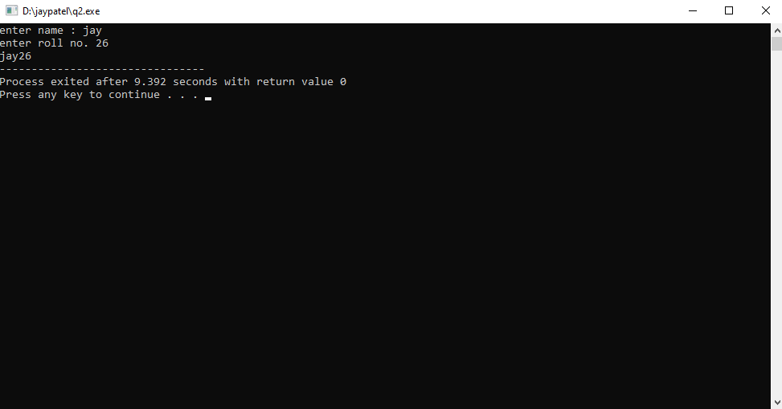

#include <stdio.h>

#include <string.h>

int main(){

char name[10];

char roll[10];

printf("enter name : ");

scanf("%s",&name);

printf("enter roll no. ");

scanf("%s",&roll);

strcat(name,roll);

printf("%s",name);

return 0;

}

Q-3.

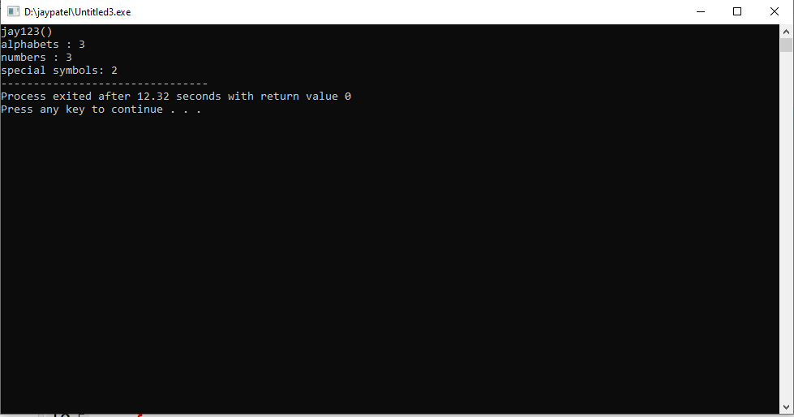

#include <stdio.h>

#include <string.h>

int main(){

char s[100];

scanf("%s",&s);

int al=0,num=0,sp=0;

int i;

for(i=0;i<strlen(s);i++){

if((s[i]>='a'&& s[i]<='z') || (s[i]>='A'&& s[i]<='Z')){

al++;

}

else if(s[i]>='0' && s[i]<='9'){

num++;

}

else{

sp++;

}

}

printf("alphabets : %d \nnumbers : %d \nspecial symbols: %d ",al,num,sp);

return 0;

}

Q-4.

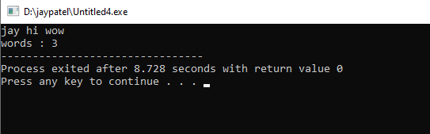

#include <stdio.h>

#include <string.h>

int main(){

char s[100];

int count=0;

// scanf("%s",&s);

gets(s);

for(int i=0;i<strlen(s);i++){

if(s[i]==' '){

count++;

}

}

printf("words : %d",count+1);

return 0;

}

Q-5.

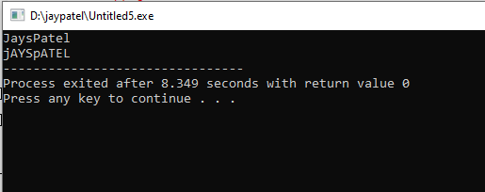

#include <stdio.h>

#include <string.h>

int main(){

char name[100];

scanf("%s",&name);

char togg[strlen(name)];

for(int i=0;i<strlen(name);i++){

if(name[i]>='a'&&name[i]<='z'){

togg[i]=name[i]-32;

}

else{

togg[i]=name[i]+32;

}

}

printf("%s",togg);

}

Q-6.

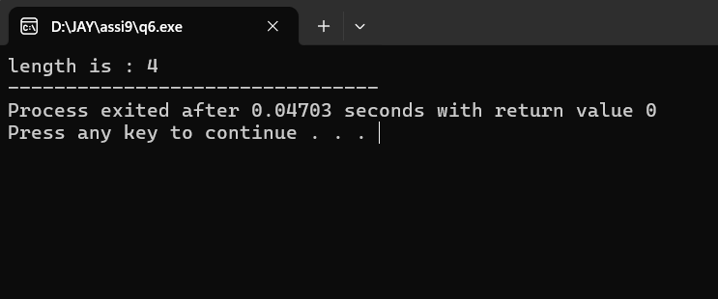

#include <stdio.h>

int main(){

char str[]={'d','f','g','l'};

int i=0;

while(str[i]!='\0'){

i++;

}

printf("length is : %d",i);

return 0;

}

Q-7.

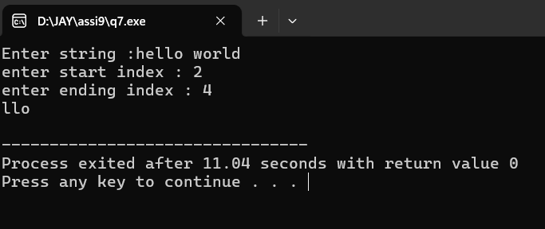

#include <stdio.h>

#include <string.h>

int main(){

char s[100];

char s1[100];

int st,en;

int i=0;

printf("Enter string :");

gets(s);

printf("enter start index : ");

scanf("%d",&st);

printf("enter ending index : ");

scanf("%d",&en);

for(int j=st;j<=en;j++){

s1[i]=s[j];

i++;

}

puts(s1);

return 0;

}

Q-8.

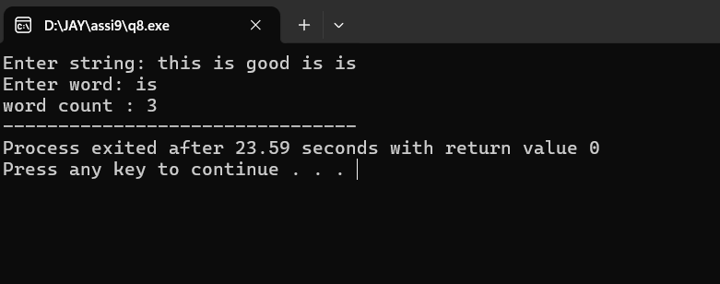

#include <stdio.h>

#include <string.h>

int main(){

char s[1000];

char s1[100];

int i=0;

printf("Enter string: ");

gets(s);

printf("Enter word: ");

gets(s1);

int count=0;

char str[100];

while(i<strlen(s)){

int k=0;

while(s[i]!=' ' && i<strlen(s)){

str[k]=s[i];

i++;

k++;

}

i++;

str[k]='\0';

if(strcmp(str,s1)==0){

count++;

}

}

printf("word count : %d",count);

return 0;

}

Q-9.

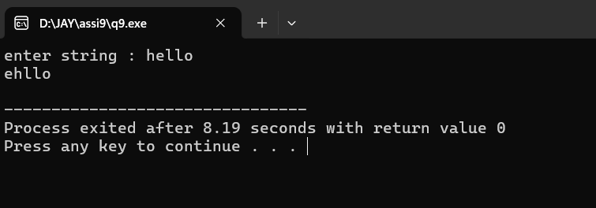

#include <stdio.h>

#include <string.h>

int main(){

char str[100];

printf("enter string : ");

gets(str);

int n=strlen(str);

int count=0;

while(count<=n){

for(int j=0;j<n-1;j++){

if(str[j]>str[j+1]){

int temp=str[j];

str[j]=str[j+1];

str[j+1]=temp;

}

}

count++;

}

puts(str);

return 0;

}

Q-11.

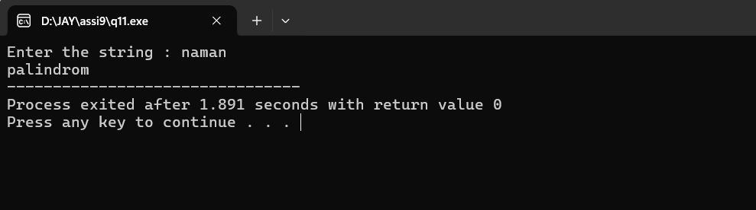

#include <stdio.h>

#include <string.h>

int main(){

char str[100];

printf("Enter the string : ");

gets(str);

int n = strlen(str);

int s=0,e=n-1;

while(e>s){

if(str[e]!=str[s]){

printf("not palindrom");

return 0;

}

s++;

e--;

}

printf("palindrom");

return 0;

}

Q-12.

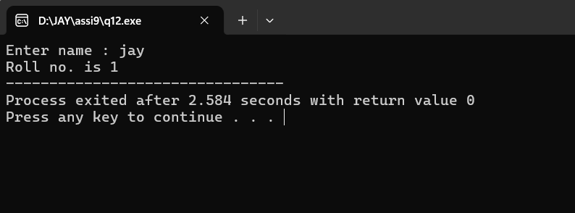

#include <stdio.h>

#include <string.h>

int main(){

char str[6][100]={"jay","jvel","dhruv","dev","rupesh","tarun"};

char s[20];

printf("Enter name : ");

gets(s);

for(int i=0;i<6;i++){

if(strcmp(s,str[i])==0){

printf("Roll no. is %d",i+1);

}

}

return 0;

}

Q-13.

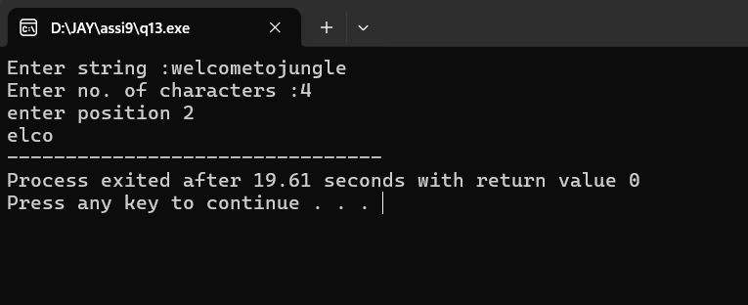

#include <stdio.h>

int main(){

int m,n;

char s1[100];

char s2[100];

printf("Enter string :");

scanf("%s",&s1);

printf("Enter no. of characters :");

scanf("%d",&m);

printf("enter position ");

scanf("%d",&n);

int k=0;

for(int i=n-1;i<m+n-1;i++){

s2[k]=s1[i];

k++;

}

printf("%s",s2);

return 0;

}